教研组长点评：
本套测试卷是物理九年级第一学期《热学》测试卷。测试时间为90分钟，满分100分。试卷难度适中，试题设置合理，对中考复习有指导意义。从考试来看，禀承了中考试卷的一贯作风，注重基础，兼顾灵活性。
总之，是一套不错的试卷。

重庆巴蜀中学2011－2012学年度第一学期月考
初2012级(三上)物理试题卷
命题人：曹兴静
说明：本试卷共四个大题，满分100分，考试时间为60分钟
一.单项选择题（16个小题，每小题3分，共48分）
1.下列关于温度和温度计的描述中错误的是（ ）
A.发高烧时人体温度可达40℃
B.液体温度计是根据液体的热胀冷缩原理制成的
C.北方冬天某日的温度为-20℃，读作：零下摄氏二十度
D.摄氏温标（t）与热力学温标（T）之间的关系是T=t+273k
2.下列物态变化属于放热的有（ ）
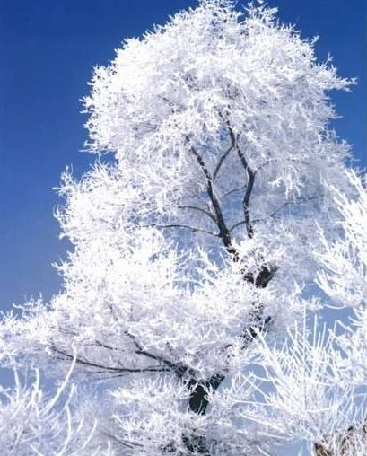
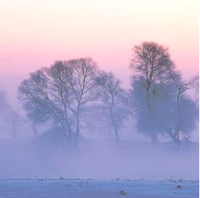
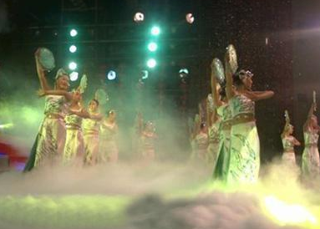
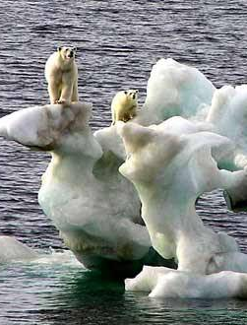
图1

A.北方冬天雾淞的形成 B.早上笼罩树林的雾渐渐散去
C.干冰升华制造舞台效果 D.春天来了冰雪熔化
3. 关于温度、热量、内能，以下说法正确的是（ ）
A.物体的内能增加，不一定是吸收了热量
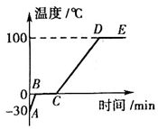
B.吸收热量较多的物体，温度一定较高
图2
C.物体的内能增加，温度一定升高
D.在质量相同的前提下，温度升高较多的物体吸收的热量一定较多
4．小明对冰加热，冰熔化成水直至沸腾。在此过程中他通过测量绘制了温度随时间变化的图像,如图2所示.关于图像下列分析正确的是（ ）
A．图像中的AB段表示冰的熔化过程 B．冰有一定的熔点，说明冰是晶体
C．水升温慢说明水的比热容比冰小 D．水沸腾时温度不变，说明沸腾不需要吸热
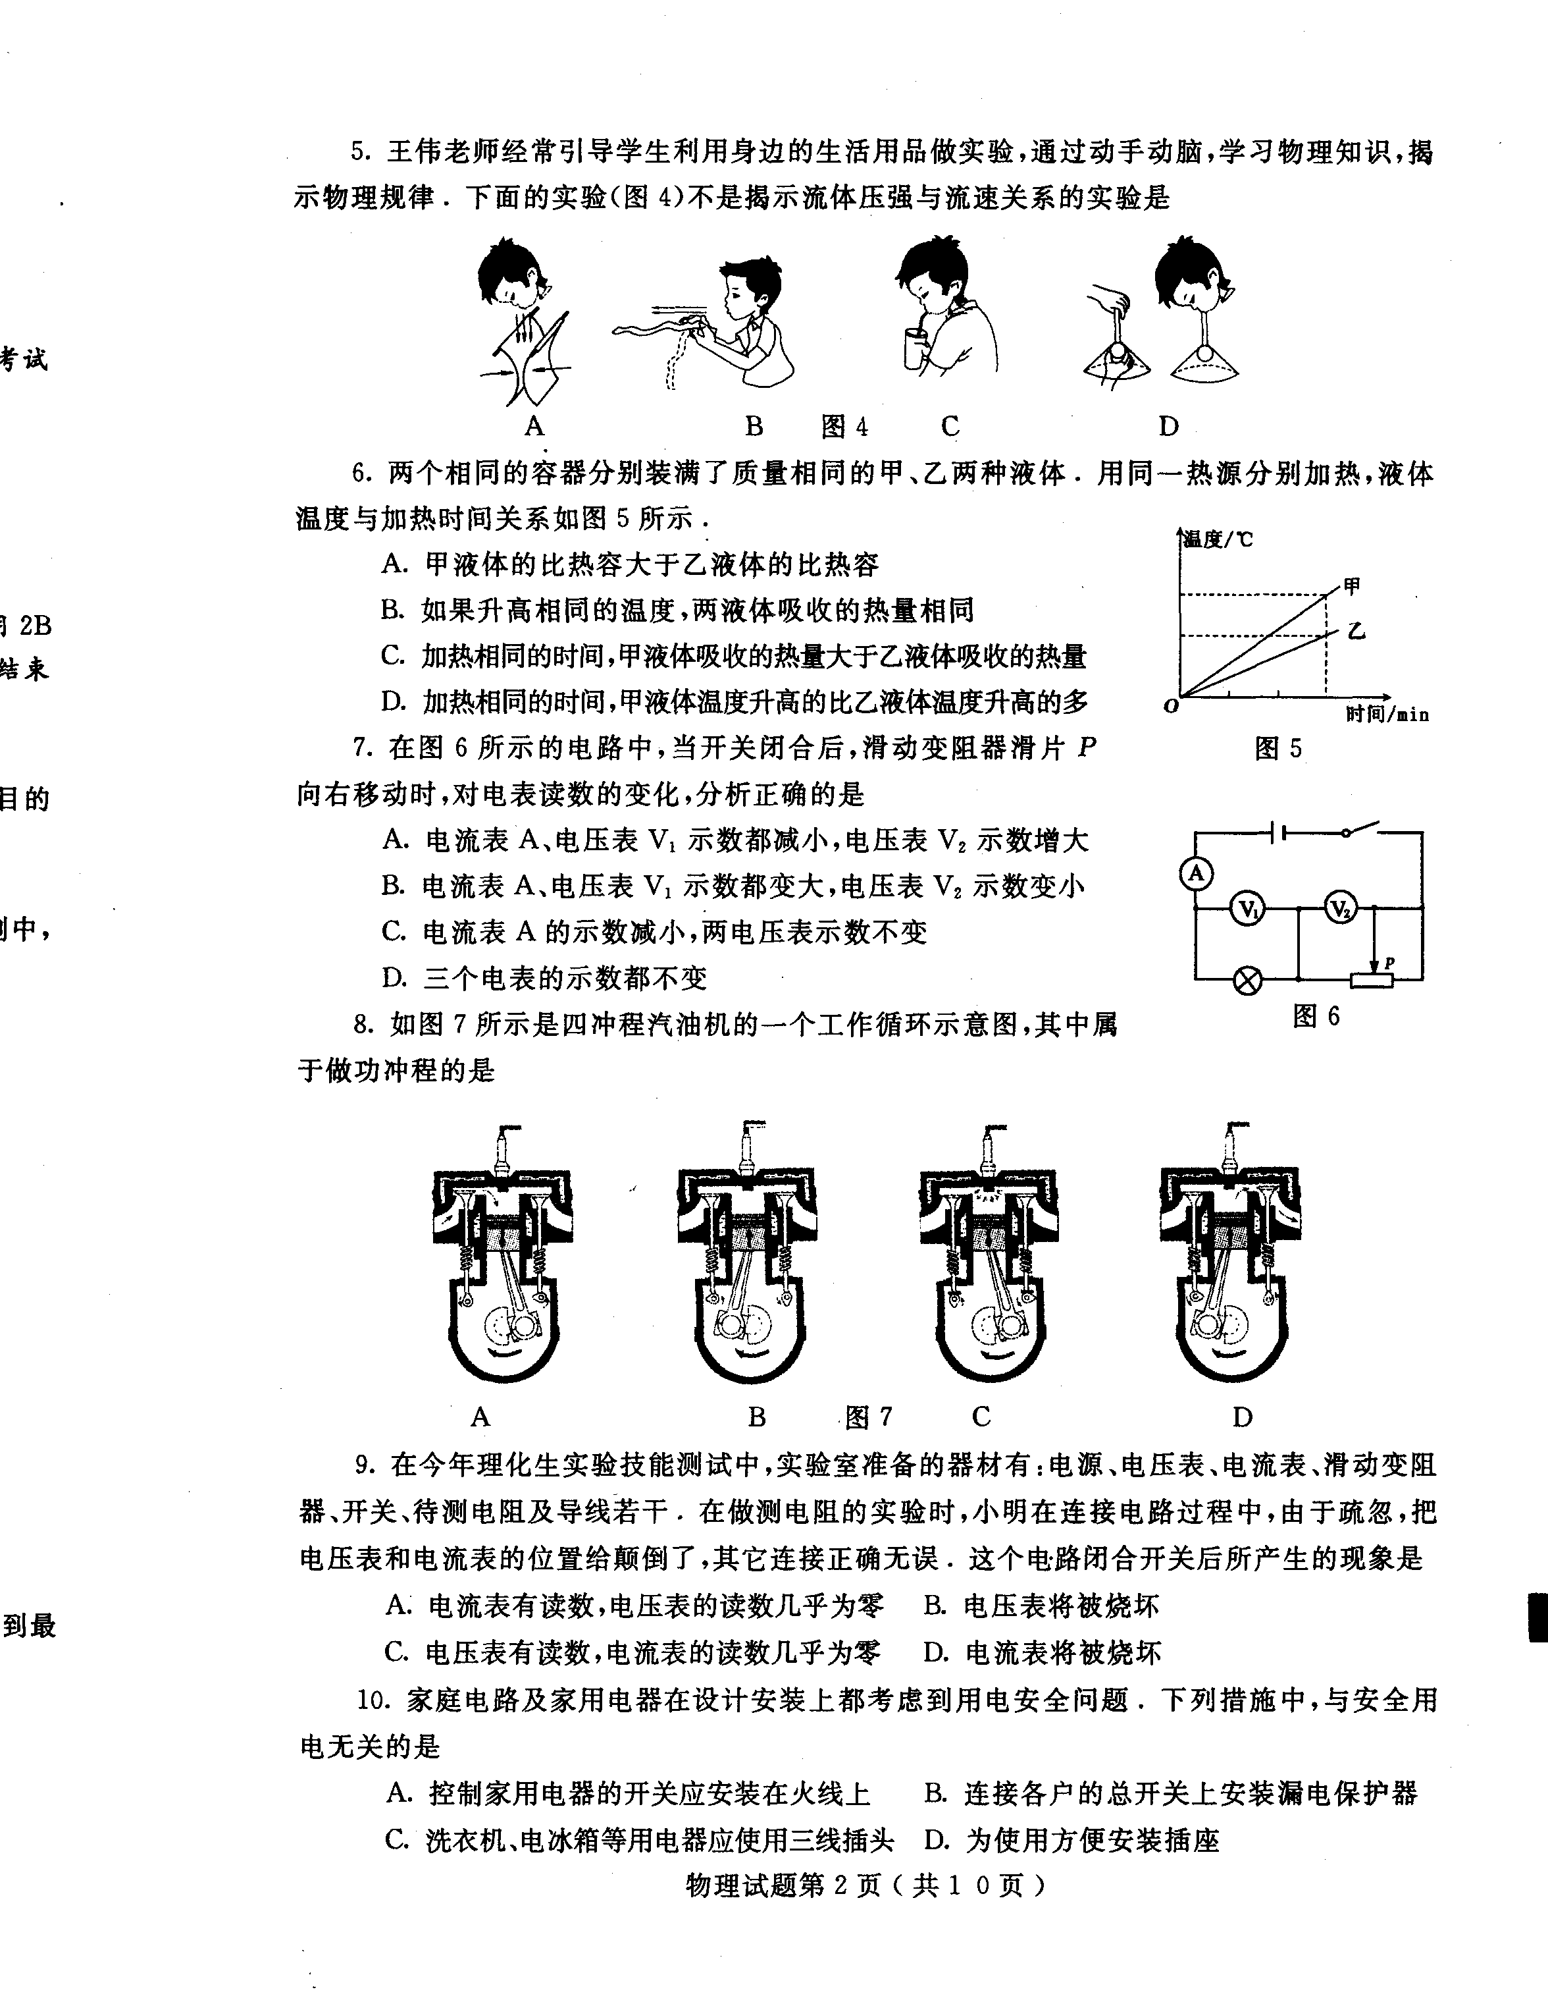
5．两个相同的容器分别装了质量相同的甲、乙两种液体．用同一热源分别加热，液体温度与加热时间关系如图3所示，正确的是( )
图3
A．c_{甲}＞c_{乙}
B．如果升高相同的温度，两液体吸收的热量相同
C．加热相同的时间，甲液体吸收的热量大于乙液体吸收的热量
D．加热相同的时间，甲液体温度升高的比乙液体温度升高的多
6．如图4所示是电热液体蚊香器．蚊香器通电后其内部的发热部
件对驱蚊液加热，过一会儿，可见其顶部有“白气”飘出，房间里弥漫着驱蚊液的清香，
起到驱蚊和灭蚊的作用．下列说法正确的是（ ）
A．发热部件对驱蚊液加热，使驱蚊液的内能增加，温度不变
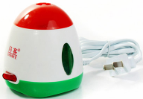
B．“白气”是驱蚊液先液化后汽化产生的
图4
C．“白气”是驱蚊液先汽化后液化产生的
D．房间里清香四溢说明分子间存在相互作用力
7. 在制药时，为了从溶液中提取抗菌素，可用加热的方法使溶液沸腾而除去其中的水分．但抗菌素不能在超过80℃的条件下提取。为此，应采取下列哪种措施 ( )
- 增加容器内的气压，使沸点低于80℃
B．用微火缓慢地加热，使沸点低于80℃
C．降低容器内的气压，使沸点低于80℃
D．在高压锅内进行，让水份跑掉而把抗菌素留下来
8．热量总是自发的从温度高的物体传给温度低的物体．如果两个物体温度相同，它们之间就没有热传递．把一块0℃的冰投入0℃的水中(周围气温也是0℃)，过一段时间，下面的说法哪个正确（ ）
A．有些冰熔化成水使水增多 B．冰和水的数量都不变
C．有些水凝固成冰使冰增多 D．以上三种情况都可能发生
9．有四支同样的温度计甲、乙、丙、丁放在同一个房间中。甲和乙不采取任何措施，
丙和丁玻璃泡上包有蘸有酒精的棉球，但乙和丁放在正在工作的电风扇前（电风扇对甲
和丙没有影响），则它们温度的排列关系是（ ）
A.甲＞乙＞丙＞丁 B.甲=乙＞丙＞丁 C.甲=乙＞丙=丁 D.都相等
10．几种物质的熔点如下表所示，由表中的数值可以得出的正确结论是 （ ）
水银（固） | 铜 | 酒精（固） | 钨 | 铝 | 钢 | 纯铁
－39℃ | 1083℃ | －117℃ | 3410℃ | 660℃ | 1350℃ | 1356℃
A．纯铁掉入钢水中一定能够熔化
B．水银温度计在气温为40℃的地方不能再使用
C．电灯泡内的灯丝宜用钨丝制作，因为它的熔点较高
D．用铜锅冶炼钢是可以的
11.下面现象中，属于内能转化为机械能的是（ ）
A．用太阳灶烧水 B．压缩气体，温度升高
C．水蒸气推动活塞做功 D．两块冰相互摩擦，冰块熔化
12．质量相同的两球，已知甲球比热容是乙球比热容的2倍，乙球吸收的热量是甲球吸收热量的2倍，那么甲球升高的温度与乙球升高的温度之比为（ ）
A．1:2 B. 1:1 C. 2:1 D.1:4
13．对于单缸的汽油机和柴油机，以下说法正确的是( )
A.汽油机有喷油嘴，而柴油机有火花塞
B.从吸入气缸的物质来看，汽油机吸入的是汽油和空气的混合气体，柴油机吸入的只有空气
C.从效率来看，汽油机的效率高于柴油机
D.汽油机一般用于大型机械，而柴油机用于小型机械
14．热机的效率是热机性能的一个重要指标，下面关于热机效率的叙述中错误的是（ ）
A．在设计和制造上，要不断改进和革新，以减少各种能量损失，就有可能使热机的效率达到100％
B．两辆型号相同的小汽车，以相同的速度行驶相同的路程，耗油量小的那辆车效率高
C．热机要正确使用、注意保养，可提高效率
D．在热机的各种损失中，废气带走的能量最多，设法利用废气的能量是提高燃料利用率的重要措施。
15．质量和初温都相同的A、B两物体，A的比热容大些，当它们放出相同的热量后，再立即把它们相互接触，则（ ）
A.它们之间不发生热传递 B.B向A传递热量
C.A向B传递热量 D.无法确定
16.质量不同的铝块和铜块从同一高度下落，落下时重力做功（W=mgh）的10%转化为各自的内能(Q=cm△t )，则它们升高的温度△t与下列哪个因素有关（ ）
A.物体体积的大小 B.物体比热容的大小
C.物体质量的大小 D.物体初温度的高低
二.填空题（每空1分，共20分）
30
20
℃
图5
17.如图5所示的是用温度计测得的冰的温度，是______℃，
18.体温计有一个特殊结构是___________ ,某体温计的示数是38℃，粗心的护士
仅消毒后就直接用它去测量37℃和39℃的病人的体温，则该体温计的示数先后分
别是__________℃和 ____________℃。
19．下列物质：A．海波 B．蜂蜡 C．水银 D．玻璃，其中属于晶体的有__________；
属于非晶体的有_________。（注：填字母）
20．用水作汽车发动机的冷却剂，这是利用水的_______很大的缘故。现在城市使用的燃料大多是天燃气，因为和其他的燃料比起来，天然气的______很高。（填物质的特性名称）
21.为缓解旱情，人们常利用有利的气象条件，实施人工增雨。有一种人工增雨方案是：飞机在高空投撒干冰（固态二氧化碳），干冰进入冷云层，就很快__________成气体，并从周围吸收大量的热，使空气的温度急剧下降，于是高空中水蒸气便_____成小冰粒。这些小冰粒逐渐变大而下降，遇到暖气流就______成雨点降落到地面上。（填物态变化名称）
22.火柴可以擦燃，也可以点燃，前者是用______________的方式便火柴头温度升高而点燃的;后者是用______________的方式使火柴头温度升高而点燃的。
23.在内燃机的一个工作循环中，存在着机械能转化为内能的过程，也存在着内能转化为机械能的过程，这两个能量转化存在于________________冲程和______________冲程。
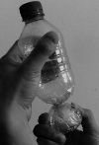
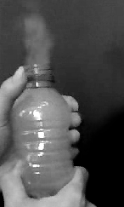
24．课间休息时许多同学会用瓶壁较薄的空矿泉水瓶做这样的游戏，如图6所示：首先旋紧瓶盖，接着两手分别握住瓶的上、下部分，使劲拧瓶的下部，使其严重变形压缩瓶内空气，这时瓶内气体内能________；然后迅速旋开瓶盖，可看到瓶盖飞出数米远，同时瓶口和瓶内出现白气，这是因为瓶内气体膨胀对瓶盖做功，瓶内气体内能__________,温度_________ ,瓶内的水蒸气液化成的小水珠。（选填“增加”、“降低”或“不变”）
图6
25.有甲、乙两个体积均为1dm³的铁球，已知甲球是实心的，使它的温度由20℃升高到30℃，需要吸收的热量是 _____J;乙球的温度由30℃升高到40℃时吸收的热量是3×10⁴J,则乙球一定是 _____的。（选填“空心”或“实心”）（ρ_{铁}=7.9×10³㎏∕m³，
C_{铁}=0.46×10³J/(kg•℃)
三、实验探究题（26题每空1分，27题每空2分，共18分。）
26．某组同学做“观察水的沸腾”实验，用酒精灯给盛了水的烧杯加热，注意观察温度计的示数，实验装置如图7所示．当水温升到90℃时，每隔1min记录1次水温如下表．
时间（分） | 0 | 1 | 2 | 3 | 4 | 5 | 6 | 7 | 8 | 9
温度（⁰C） | 90 | 92 | 94 | 96 | 98 | 98 | 98 | 98 | 98 | 98
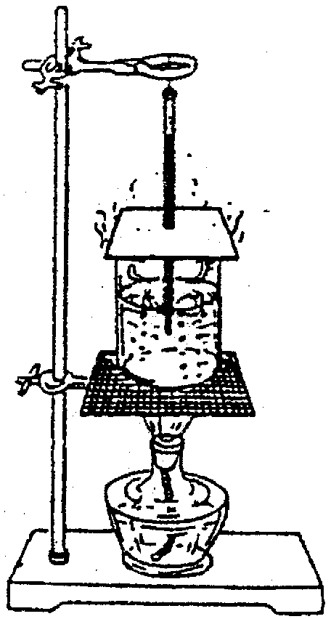
（1）这次实验所用的器材除图7中的,还应有记录时间用的________
图7
和点燃酒精灯用的 ；
（2）该组同学做实验时水的沸点是_____ __℃，说明此时的气压
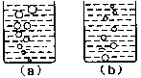
_________(选填“＞”、“＜”或“=”)1个标准大气压。
（3） 该组同学观察到沸腾前和沸腾时水中气泡上升过程中的两种情况，如图(a)、(b)所示，则右图中图 是水沸腾前的情况，图 ___________是水沸腾时的情况。
图8
（4）该组同学在利用如图所示的装置做实验时，发现从开始给水加热到水开始沸腾所用的时间过长，请你帮助他找出可能存在的原因。（写出两种即可）
① ；② __________________。
27.探究：影响物质吸热多少的因素的实验时，得到如下的数据表：
物质 | 实验  次数 | 质量/kg | 升高的  温度/℃ | 吸收的  热量/J
水 | 1 | 0.05 | 10 | 2100
水 | 2 | 0.10 | 10 | 4200
煤油 | 3 | 0.05 | 10 | 1050
煤油 | 4 | 0.10 | 10 | 2100
（1）该实验的研究方法是______________________.
（2）分析第1、2或3、4次实验数据，可得出的结论是：同种物质升高相同的温度时，吸收热量的多少与物质的_____________有关.
（3）分析第1、3或2、4次实验数据，可得出的结论是:___________________________.
（4）综上所述，物质吸热多少与质量、温度变化量、_______________有关.
(5)实验表明，不同物质的吸热能力是不同的，为了描述不同物质的吸热能力，物理学中引入了物理量_______________.
四、计算题（见答题卷）
巴蜀中学2011-----2012学年度上期月考
初2012级物理答题卷
一．单项选择题.(每小题3分,共48分)
题号 | 1 | 2 | 3 | 4 | 5 | 6 | 7 | 8 | 9 | 10 | 11 | 12 | 13 | 14 | 15 | 16
答案
二．填空题：将正确答案填在题中横线上．(每空１分，共20分）
17． _____℃
18． _____ ______℃ ____℃
19． _____ ______
20． _____ ______
21． _____ ______ ______
22． _______ ________
23． _____ ______
24． _____ ______ ________
25． _____J ______
三、实验探究题（26题每空1分，27题每空2分，共18分。）
26．（1） _____ _________________
（2） _____℃ _____
（3） ______ ________
（4）① ________________ ② ____________________
27．（1） ____
（2） ____
（3） ________________________________________________________
（4） ____
（5） ___
四、计算题(本题2个小题，28题6分，29题8分，共14分．解答应写出必要的文字说明、解答步骤和公式，只写出最后答案的不能给分)
28.用煤气灶把1kg、初温为20℃的水烧到70℃，消耗了10g煤气．已知水的比热容是4.2×10³J/(kg•℃)，煤气的热值为4.2×10⁷J/kg，求：
（1）水吸收的热量为多少？
（2）煤气完全燃烧放出的热量为多少？

29.已知某型号的载重车在一段平直的高速公路上匀速行驶所用时间是8min，消耗燃油
3×10⁻³m³（假设燃油完全燃烧），汽车发动机在这段时间内的功率为63kW。若燃油的密度是0.8×10³kg/m³，热值为3.15×10⁷J/kg，求：
（1）消耗的燃油质量是多少？
（2）发动机牵引汽车前进所做的有用功是多少？
（3）汽车的效率是多少？（百分数表示）

巴蜀中学2011-----2012学年度上期月考
初2012级物理参考答案
一．单项选择题.(每小题3分,共48分)
题号 | 1 | 2 | 3 | 4 | 5 | 6 | 7 | 8 | 9 | 10 | 11 | 12 | 13 | 14 | 15 | 16
答案 | C | A | A | B | D | C | C | B | B | C | C | D | B | A | C | B
二．填空题：将正确答案填在题中横线上．(每空１分，共20分）
17． —22 _____℃
18． 缩口 _____ 38 ______℃ 39 ____℃
19． AC _____ BD ______
20． 比热容 _____ 热值 ______
21． 升华 _____ 凝华 ______ 液化 ______
22． 做功 _______ 热传递 ________
23． 压缩 _____ 做功 ______
24． 增加 _____ 降低 ______ 降低________
25． 3.634×10⁴ _____J 空心 ______
三、实验探究题（26题每空1分，27题每空2分，共18分。）
26．（1） 钟表 _____ 火柴
（2） 98 _____℃ ﹤ _
（3） b ______ a________
（4）① 水太多了 _________ ② 水的初温太低了 ____
27．（1） 控制变量法 ____
（2） 质量 ____
（3） 质量相同的不同物质，升高相同的温度，吸收的热量不同。
（4） 物质种类 ____
（5） 比热容 ___

四、计算题(本题2个小题，28题6分，29题8分，共14分．解答应写出必要的文字说明、解答步骤和公式，只写出最后答案的不能给分)
28.用煤气灶把1kg、初温为20℃的水烧到70℃，消耗了10g煤气．已知水的比热容是4.2×10³J/(kg•℃)，煤气的热值为4.2×10⁷J/kg，求：
（1）水吸收的热量为多少？
（2）煤气完全燃烧放出的热量为多少？

解：

（1）Q_{吸} = c_{水}m_{水} △t_{水}=4.2×10³ J/(kg·℃) ×1kg×50℃=2.1×10⁵ J

（2）Q_{放} =q_{油}m_{油}=4.2×10⁷J/kg×10×10⁻³kg=4.2×10⁵J

29.已知某型号的载重车在一段平直的高速公路上匀速行驶所用时间是8min，消耗燃油
3×10⁻³m³（假设燃油完全燃烧），汽车发动机在这段时间内的功率为63kW。若燃油的密度是0.8×10³kg/m³，热值为3.15×10⁷J/kg，求：
（1）消耗的燃油质量是多少？
（2）发动机牵引汽车前进所做的有用功是多少？
（3）汽车的效率是多少？（百分数表示）

解：

（1）m=pv=0.8×10³kg/m³×3×10⁻³m³=2.4kg

（2）W_{有}=pt=63×10³w×8×60s=3.024×10⁷J

（3）$η=\frac{W_{有}}{Q_{放}}=\frac{3\text{.}\text{024}×{\text{10}}^{7}J}{7\text{.}\text{56}×{\text{10}}^{7}J}=\text{40}00$

